Flutter
Flutter是谷歌的移动UI框架，可以快速在iOS和Android上构建高质量的原生用户界面。 Flutter可以与现有的代码一起工作。在全世界，Flutter正在被越来越多的开发者和组织使用，并且Flutter是完全免费、开源的。简单来说，Flutter是一款移动应用程序SDK，包含框架、控件和一些工具，可以用一套代码同时构建Android和iOS应用，并且性能可以达到原生应用一样的性能。

Flutter原理简介
Flutter使用C、C ++、Dart和Skia（2D渲染引擎）构建。
从该架构图可知，Flutter框架可分为Framework层和Engine层；
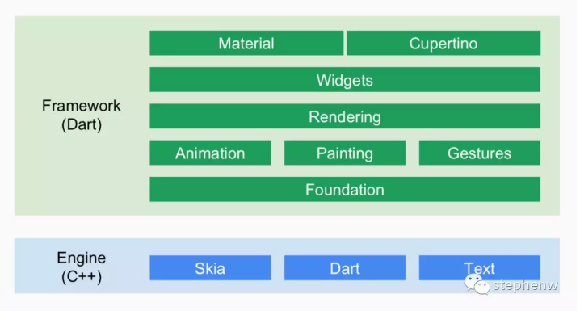
Flutter Framework: 整个框架层都是用Dart语言实现，该层提供一套基础库， 用于处理动画、绘图和手势等。并且基于绘图封装了一套 UI组件库，并且细分为两种风格的组件
- Materail : Android风格的Widget
- Cupertino: IOS风格的Widget
（Skia是什么？
Skia是一个 2D的绘图引擎库，其前身是一个向量绘图软件，Chrome和 Android均采用 Skia作为绘图引擎。Skia提供了非常友好的 API，并且在图形转换、文字渲染、位图渲染方面都提供了友好、高效的表现。Skia是跨平台的，所以可以被嵌入到 Flutter的 iOS SDK中，而不用去研究 iOS闭源的 Core Graphics / Core Animation。）

Flutter Engine: 这是一个纯 C++实现的框架层，包含了 Skia引擎（高性能渲染引擎）、Dart运行环境、文字排版引擎等。它可以以 JIT、JIT Snapshot 或者 AOT(预先编译)的模式运行 Dart代码。AOT直接将Dart源码编译成了本地字节码，没有了解释执行的过程，提升执行性能。和Java显著不同的是Dart的"线程"(Isolate)是不共享内存的，各自的堆(Heap)和栈(Stack)都是隔离的，彼此之间通过消息通道来通信。所以，Dart不存在数据竞争和变量状态同步的问题，整个Flutter Framework Widget的渲染过程都运行在一个isolate中，在代码调用 dart:ui库时，提供 dart:ui库中 Native Binding 实现。 这个运行时还控制着 VSync信号的传递、GPU数据的填充等，并且还负责把客户端的事件传递到运行时中的代码。

Flutter和React-Native、Weex这样的动态化框架有什么不同？
（1）使用的编程语言不同：Flutter 使用的是 谷歌自己新的 Dart 语言，而 React Native 使用的 JavaScript 语言。
React-Native、Weex核心是通过Javascript开发，执行时需要Javascript解释器，UI是通过原生控件渲染。

（2）React Native 是把应用编译为原生控件运行，这样在转换的时候会有性能损耗，并且有些平台特性可能无法做成跨平台使用 ,而Flutter 是有自己专属的一套 Widget，并通过自己的渲染引擎来绘制界面。
Flutter与用于构建移动应用程序的其它大多数框架不同，因为Flutter既不使用WebView，也不使用操作系统的原生控件。 相反，Flutter使用自己的高性能渲染引擎来绘制widget。Flutter使用C、C ++、Dart和Skia（2D渲染引擎）构建。

在IOS上，Flutter引擎的C/C ++代码使用LLVM编译，任何Dart代码都是AOT编译为本地代码的，Flutter应用程序使用本机指令集运行（不涉及解释器）。
而在Android下，Flutter引擎的C/C ++代码是用Android的NDK编译的，任何Dart代码都是AOT编译成本地代码的，Flutter应用程序依然使用本机指令集运行（不涉及解释器）。因此，Flutter能达到原生应用一样的性能。
同时，Flutter提供了一组自己的widget），由Flutter的framework和引擎管理和渲染。
之所以不适用原生控件，是因为Flutter希望最终结果是更高质量的，如果Flutter使用原生系统widget，Flutter应用的质量和性能将受到这些widget本身质量的限制。（例如，在Android中，有一组硬编码的手势和固定的规则来对它们进行手势冲突消歧。在Flutter中，您可以编写自己的手势识别器，该手势识别器是手势系统中的一级参与者 。此外，由不同人撰写的两个小工具可协调手势冲突消歧。）
Flutter用什么语言开发？
Flutter 用Dart作为开发框架和widget的语言

Flutter支持像webpack一样“热重载”或者Android “instant run”吗？
支持，Flutter支持Hot Reload，通过将更新的源代码文件注入正在运行的Dart VM（虚拟机）中工作。这不仅包括添加新类，还包括向现有类添加方法和字段，以及更改现有函数。

Flutter 应用和原生应用的区别？
Flutter 应用运行在一个用 C++ 写的引擎中，Flutter 应用可以看做是一个游戏 App，代码都是在 引擎中运行。
对于 Android 应用来说，Flutter 框架在引擎中实现了一个 继承于 SurfaceView 的 FlutterView 。用户所看到的 UI 都是在这个 SurfaceView 中显示。如果要和原生平台功能交互，则可以在 Activity 中使用 FlutterView，并通过 Flutter 提供的消息 API 和原生平台收发消息。
Flutter支持哪些设备和操作系统版本？
（1）移动操作系统：
1.Android v16,4.1.x或更新的版本
2.iOS ios8或更新版本
（2）移动硬件：
64位iOS设备（从iPhone 5S和更新的iPhone型号开始）以及ARM Android设备。

Flutter热重载
“热重载” Hot Reload 通过将更新的源代码文件注入正在运行的Dart VM（虚拟机）中工作。这不仅包括添加新类，还包括向现有类添加方法和字段，以及更改现有函数。尽管有几种类型的代码更改无法热重新：
- 全局变量初始化器。
- 静态字段初始化程序。
- main()应用程序的方法。
简析热重载:
dart语言可以同时支持JIT/AOT编译的语言
（1）JIT(just in time)即时编译技术 (动态编译)
1.JIT编译器将字节码编译成本机机器代码
2.flutter debug模式下使用的是JIT 编译，将更新的源代码文件注入正在运行的Dart VM中,从而运行的时候实时刷新最新代码
（2）AOT (Ahead Of Time) 运行前编译(静态编译)
（3）flutter 打包时使用的是AOT编译，运行之前将代码编译为本机机器语言

